Nama : Ade Chandra Pratama

Npm : 22312055

Dokumentasi WEB

1. Saya membuat tampilan navbar Dimana nanti navbar akan me link memanggil id id pada section pada page.tsx. dan saya membuat footer pada layout.tsx

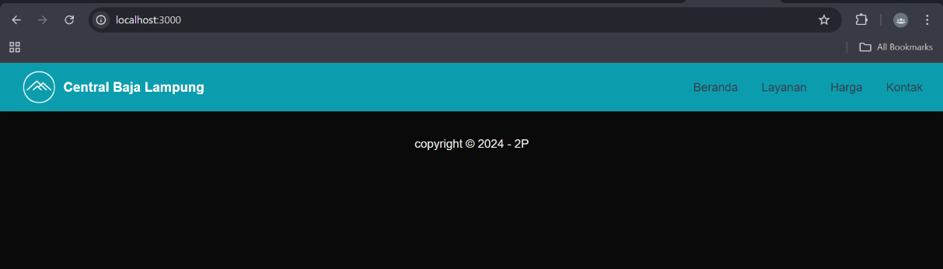

1. Saya membuat tampilan beranda sebagai tampilan utama atau pertama saat memasuki website yang saya buat dalam section beranda.

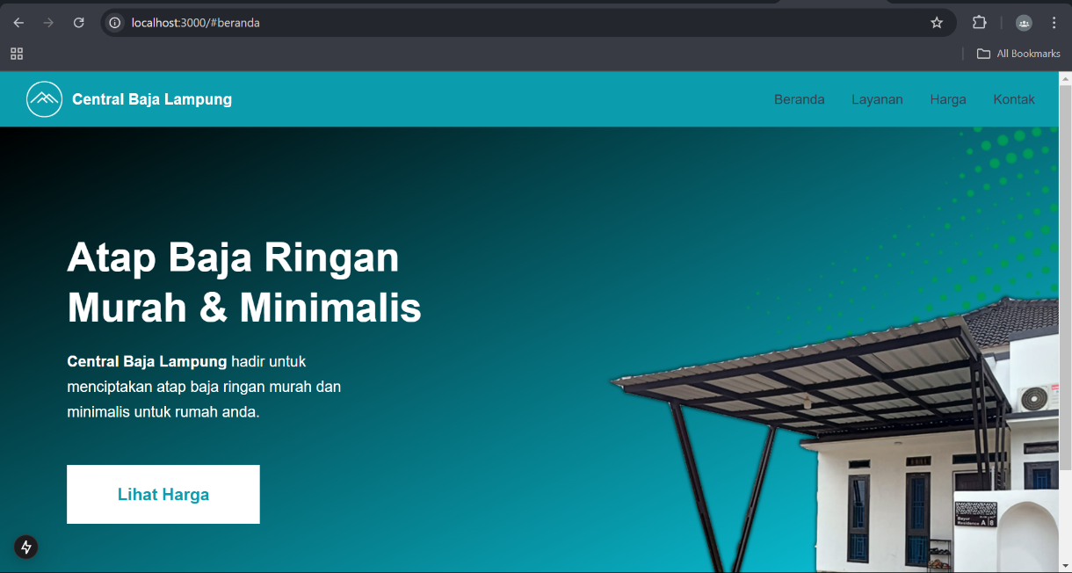

1. Saya mengupdate tampilan harga menjadi card yang bisa diklik untuk masuk ke whatsapp admin dengan chat otomati

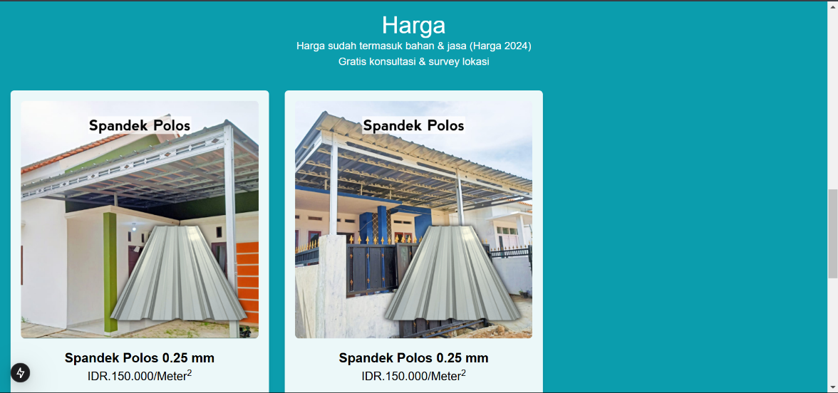

1. Saya mengupdate tampilan kontak dengan tampilan lebih menarik.

